**期末总复习 模块过关卷(四)**

**常考、易错题能力冲刺检测卷**

一、填一填。(每题2分，共20分)

1. 小时的是(　　)分钟，比50 t多是(　　　)t。

2．(　　)kg增加它的后是27 kg，(　　)km比40 km少。

3．2∶0.5的比值是(　　)，把t∶200 kg化成最简单的整数比是(　　　)。

4．一个圆的半径扩大到原来的3倍，周长扩大到原来的(　　)倍，面积扩大到原来的(　　)倍。

5．9∶(　　)＝＝0.375＝6÷(　　)＝(　　)%。

6．把0.67、、66.7%、按从小到大的顺序排列：(　　　　　　　　　　　)。

7．5∶9中的前项加15，要使比值不变，比的后项应加上(　　　)。

8．右图中，*r*2＝81，圆的面积是(　　　)，它的周长是(　　　)。

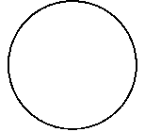

9．六年级同学植树150棵，有6棵没有成活，成活率是(　　)。

10．一本书共有180页，第一天看了全书的，第二天看了余下的，第三天应从第(　　)页看起。

二、辨一辨。(对的画“√”，错的画“×”)(每题1分，共5分)

1.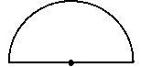如图，半圆形的半径是*r*，则它的周长是2(π＋*r*)。 (　　)

2．甲数比乙数多，那么乙数比甲数少。 (　　)

3．4米比5米少百分之几，列式是(5－4)÷4×100%。 (　　)

4．*a*比*b*多30，*a*比*b*多，那么30÷求的是*a*。 (　　)

5．真分数的倒数一定比1大，假分数的倒数不一定比1小。(　　)

三、选一选。(把正确答案的字母填在括号里)(每题1分，共5分)

1. 一个长方形的周长为36 m，它的长与宽的比是5∶4，这个长方形的面积是(　　)m2。

A．20 B．80 C．160 D．360

2．与“北偏东65°”表示的方向相同的是(　　)。

A．东偏北65° B．北偏东25° C．南偏西65° D．东偏北25°

3．在一张长为6 dm，宽为4 dm的长方形纸板上剪下一个最大的圆，所剪的圆的面积是(　　)dm2。

A．12.56 B．28.26 C．50.24 D．113.04

4．20 g盐水中有2 g盐，那么盐和水的质量比是(　　)。

A．1∶8 B．1∶9 C．1∶10 D．1∶11

5．两根铁丝长都为2 m，从第一根上截去它的，从第二根上截去m，余下的部分相比较，(　　)。

A．第一根长 B．第二根长 C．同样长 D．无法判断

四、计算挑战。(共40分)

　1.口算。(每题1分，共8分)

×＝ 0.64×＝ 9÷＝ ×÷×＝

÷＝ 0.125÷＝ 1÷25%＝ ÷×÷＝

2．怎样算简便就怎样算。(每题3分，共12分)

2×9× 24÷ ××0.75 ×4.2

3．解方程。(每题3分，共6分)

(1－20%)*x*＝92 *x*－*x*＝25

4．计算下面各图中阴影部分的面积。(每题4分，共8分)

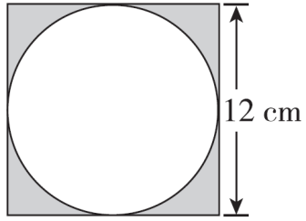 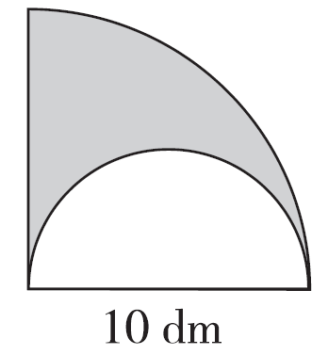

5．妙算正方形的个数。(6分)

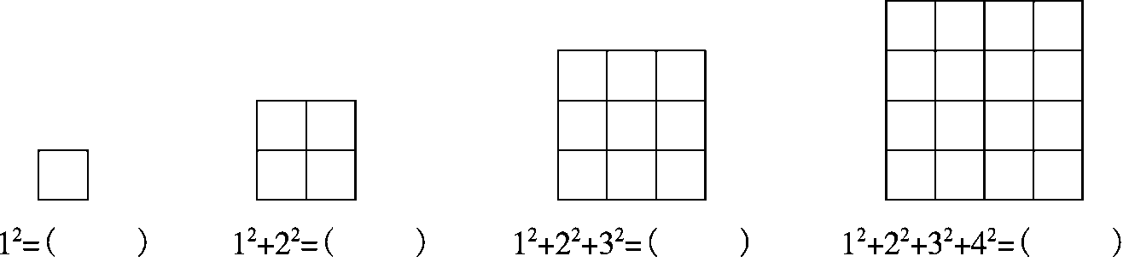

(1)完成上面的填空。

(2)照这样画下去，第6个图形有多少个正方形？

五、解决问题。(每题5分，共30分)

　1.六年级三个班的同学一起做彩旗，(1)班同学做了40面，(2)班同学做的是(1)班同学的，且比(3)班多，(3)班同学做了多少面彩旗？

2．某部队进行野战训练，连夜行军，走了全程的，离中点还有10 km，全程需走多少千米？

3．丽丽新家客厅的茶几面是圆形的，它的半径是40 cm。茶几的面积比方垫的面积大多少平方厘米？

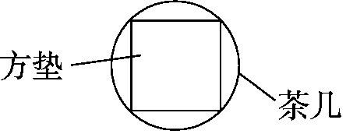

4．如图是公园中的一个花瓣形状的门洞，这个门洞由4个直径相等的半圆组成。它的周长和面积各是多少？

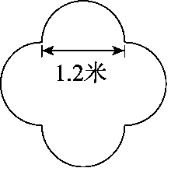

5．打字员用3天录入一份稿件，第一天录入全部的40%，第二天录入余下的50%，第三天录入60页。这份稿件一共有多少页？

6．广告绘画师用黑色和红色涂料调配出棕色涂料，已知黑色涂料比红色的多200 g，黑色涂料和红色涂料的配比是7∶3。黑色和红色涂料各用了多少克？

**答案**

一、1.8　62.5　2.21　30　3.4　7∶2

4．3　9　5.24　12　16　37.5

6. ＜66.7%＜0.67＜

7．27

8．254.34　56.52

9．96%

10．61　点拨：第三天应从第(两天共看的页数＋1)页看起。

二、1.×　2.√　3.×　4.×　5.√

三、1.B　2.D　3.A　4.B　5.B

四、1.　0.4　27　　　1　4　1

2．　2×9×

＝2×9×＋2×9×

＝9＋2

＝11

点拨：形如*a*×*b*×，要把*a*×*b*看作一个整体，“分配”给括号内的每个数。

　24÷

＝24÷

＝57.6

点拨：形如*a*÷(*b*＋c)的不能用乘法分配律进行简算。

　××0.75

＝××

＝

　×4.2

＝×4.2＋×4.2

＝3＋2.2

＝5.2

3．(1－20%)*x*＝92

解： 0.8*x*＝92

*x*＝92÷0.8

*x*＝115

*x*－*x*＝25

解： *x*＝25

*x*＝25×20

*x*＝500

4．12÷2＝6(cm)

　12×12－3.14×62

＝144－113.04

＝30.96(cm2)

10÷2＝5(dm)

　3.14×102×－3.14×52÷2

＝78.5－39.25

＝39.25(dm2)

5．(1)1　5　14　30

(2)12＋22＋32＋42＋52＋62＝91(个)

五、1.　40×÷＝45×＝36(面)

2．　10÷＝10÷＝180(km)

点拨：10 km所对应的分率就是全程的。

3．40×2＝80(cm)

3.14×402－80×40÷2×2

＝5024－3200

＝1824(cm2)

点拨：把圆内的正方形分成两个三角形，可求出此正方形的面积。

4．周长：3.14×1.2×2＝7.536(米)

面积：3.14×(1.2÷2)2×2＋1.2×1.2

＝2.2608＋1.44

＝3.7008(平方米)

5．(1－40%)×50%＝30%

60÷(1－40%－30%)＝200(页)

6．200÷(7－3)＝50(*g*)

黑色：50×7＝350(*g*)

红色：50×3＝150(*g*)

点拨：200 *g*对应的份数不是(7＋3)而是(7－3)。